Félix Vanier
Naissance : 18 juin 1826, Saint Eustache co.Terrebonne, Québec.
Baptême : 18 juin 1826, paroisse Saint Eustache.
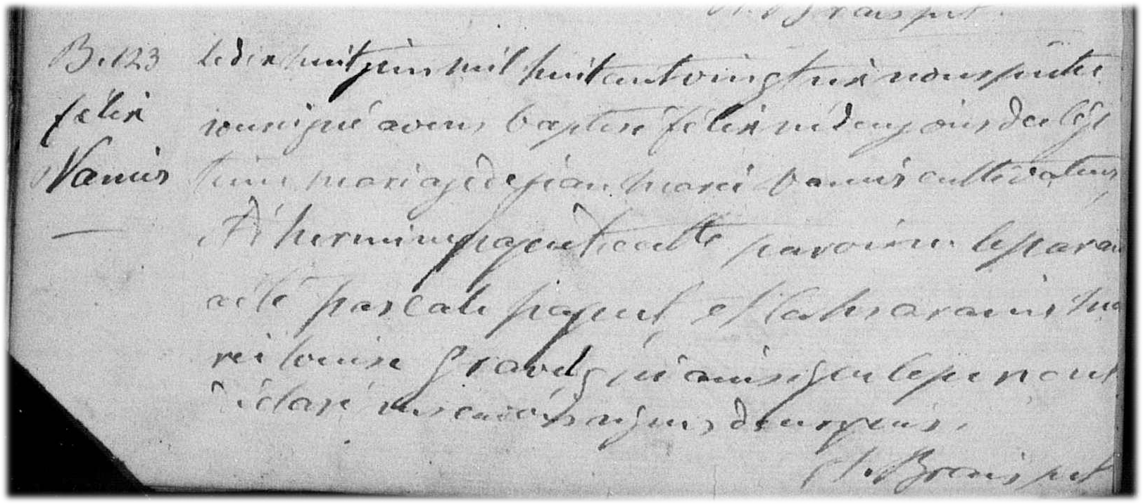

B-123 Le dix huit juin mil huit cent vingt six, nous prêtre soussigné avons baptisé
Félix né de ce jour du légitime mariage de jean marie vanier cultivateur et
d’hermine paquet de cette paroisse le parain a été pascal paquet et la
maraine marie louise gravel qui ainsi que le père ont déclaré ne savoir signer
de ce enquis.
A.Brais ptre

Référence : Family Search.

